**9. A feladat a két világháború közötti magyar társadalommal kapcsolatos.**

**Az első táblázatban 4 társadalmi csoport rossz társadalmi kategóriában szerepel.**

*Írja a második táblázatba a helyes megoldást!* (Elemenként 0,5 pont.)

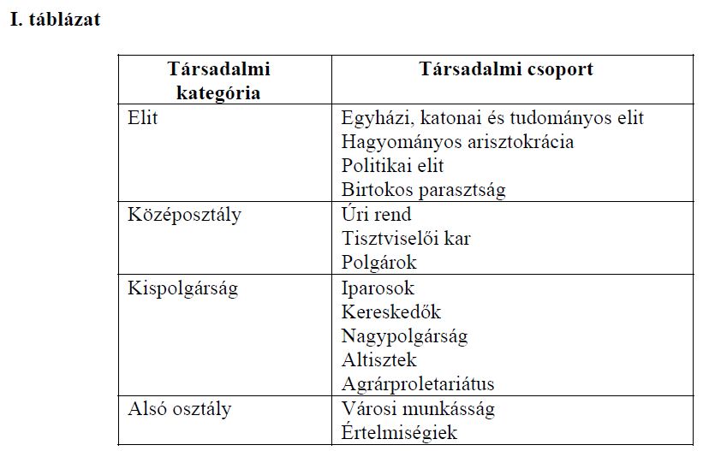

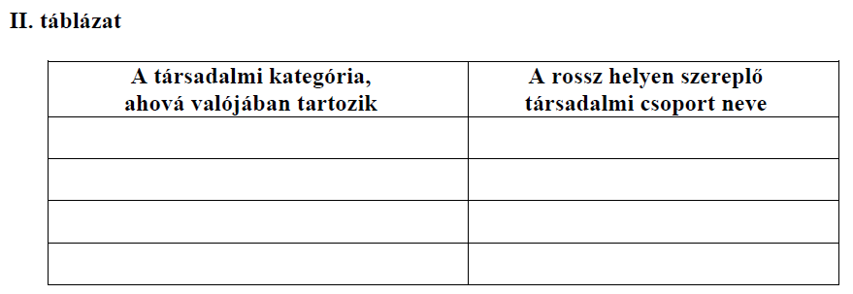

**Megoldás**

